

Har Faderen vår verden lært

om godhet,
kjærlighet? 

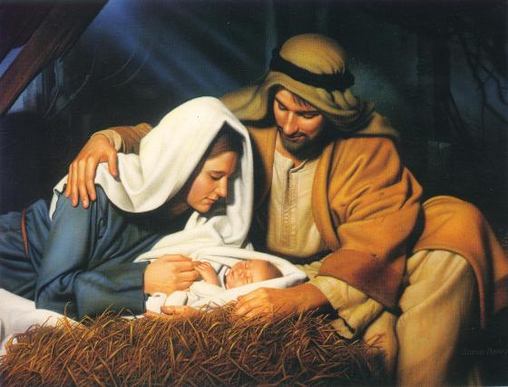

Han sendte Sønnen nyfødt ned med
fred og hellighet.



Har Faderen oss også vist

den vei vi skulle gå?

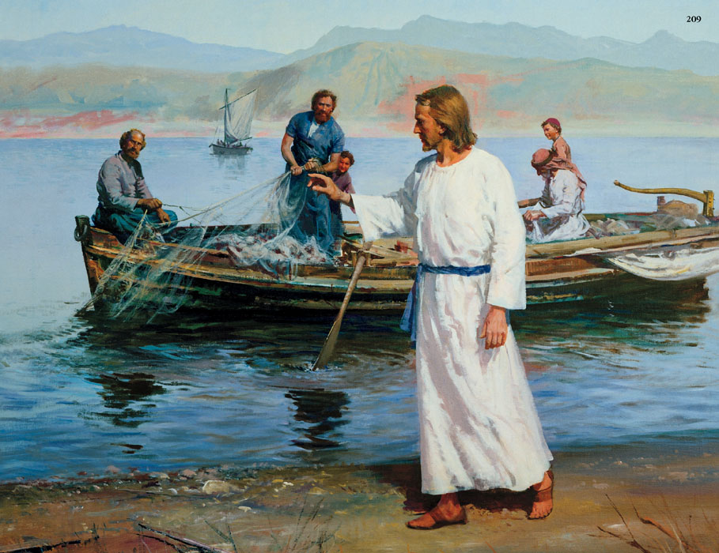

Han sendte Sønnen for å bo på jord,
vi veien så.



Har Faderen fortalt vår jord

om offer og om død?

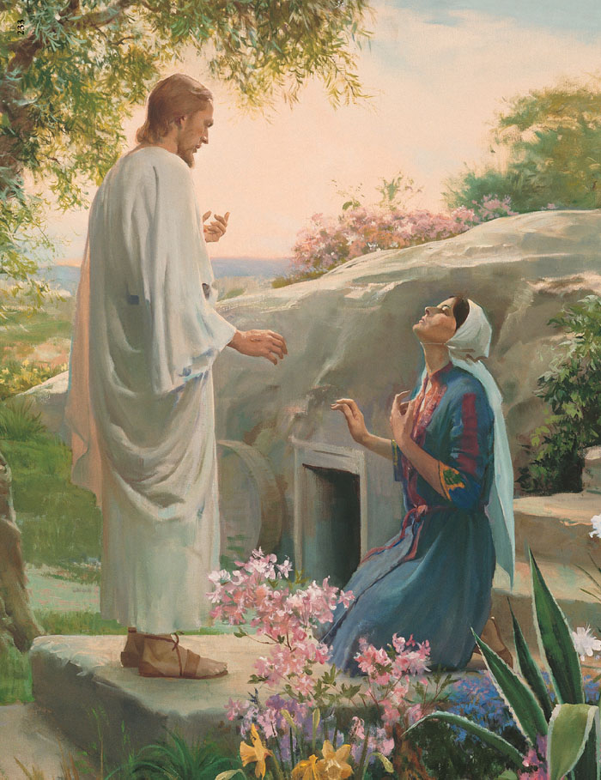

Han sendte Sønnen for å dø.

Han dødens lenker brøt.

Hva ber vår Fader oss om da?


Hva sier Skriften deg?

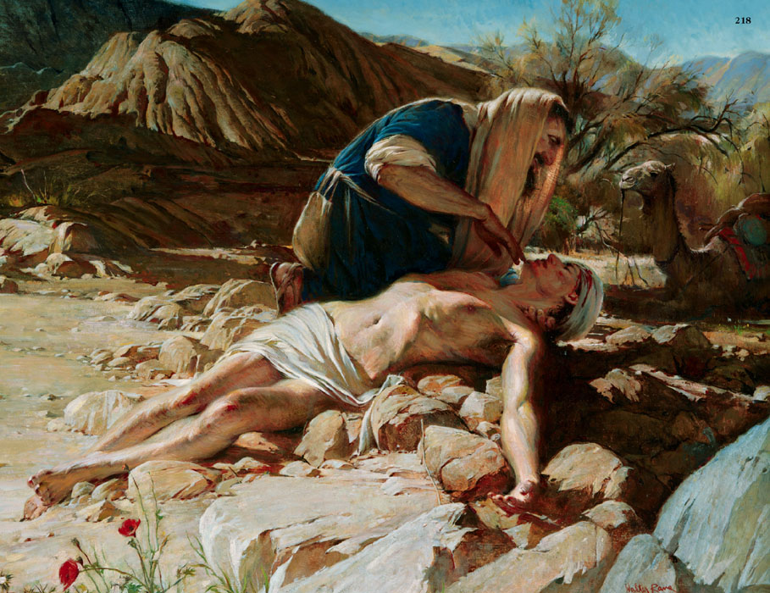

HA TRO

HA HÅP

lev som hans Sønn,

hjelp andre gå Guds vei.

Hva sier Han?

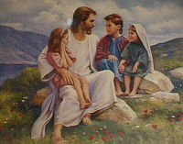

Lev som hans Sønn.

